Универзитет „Св. Кирил и Методиј“ во Скопје
Факултет за информатички науки и компјутерско инженерство
Дипломска работа
Примена на големи јазични модели за
автоматизација и валидација на
мрежни конфигурации
Област: Компјутерски мрежи
Ментор  Проф. д-р Александра Дединец | Кандидат  Дамјан Митровски  222022
Скопје, август 2026

Апстракт
Современите компјутерски мрежи бараат прецизно управување со конфигурациите, рутирањето, правилата за пристап и безбедносните политики. Поради честите промени во мрежната инфраструктура, неправилно поставена или недоволно проверена конфигурација може да предизвика прекин на мрежната поврзаност, нарушување на безбедносните правила или несакано однесување на мрежата.
Овој дипломски труд ја истражува примената на големи јазични модели при автоматизација и валидација на мрежни конфигурации. Посебен акцент е ставен на нивната употреба како поддршка при толкување на мрежни барања, објаснување на постоечки конфигурации и подготовка на структурирани предлози за конфигурациски промени. Практичниот дел ја опфаќа и примената на Ansible за автоматизирано управување и проверка на мрежните конфигурации.
Во рамките на трудот е имплементиран систем во кој локален јазичен модел предлага конфигурациски промени, но нема можност директно да ги примени. Секој предлог најпрво се проверува според однапред дефинирана структура, а потоа се извршуваат детерминистички проверки на мрежната топологија, политиките и дозволениот опсег на промени. Примената е можна само по одобрување од мрежен инженер, при што одобрувањето е поврзано со точната содржина на предлогот преку SHA-256 отпечаток. Самата промена се применува преку ограничен Ansible процес, а независен валидатор потоа проверува дали реалната состојба на мрежата одговара на однапред дефинираната мрежна намера.
Системот е евалуиран во повторлива лабораториска околина изградена со Containerlab и FRRouting. Тестирањето опфаќа дванаесет локални модели од осум различни фамилии, со вкупно 848 извршувања организирани во четири одделни серии на експерименти. Дополнително, споредени се три различни услови во кои се менува степенот на детерминистичка контрола меѓу излезот од моделот и примената на промените врз мрежните уреди.
Резултатите покажуваат јасна разлика меѓу трите услови. Во заштитениот процес, во 360 извршувања не е забележано ниту едно прекршување на безбедносната политика. Кога е задржана само структурираната шема, стапката на прекршувања изнесува 8% во 80 извршувања, додека при слободно генерирање без дополнителни ограничувања таа достигнува 33% во 120 извршувања. Девет од дванаесетте модели генерирале најмалку еден предлог што ја прекршувал однапред дефинираната политика, но ниту еден таков предлог не бил применет. Анализата на детерминистичката проверка покажува recall од 1,000 во 156 проверени извршувања, без ниту еден лажно негативен резултат.
При задачата за објаснување на постоечки конфигурации, сите дванаесет модели успешно ја препознавале основната структура на конфигурацијата и не навеле мрежни елементи што не постојат. Сепак, три модели не препознале ниту едно правило за пристап во ниту едно од нивните 24 извршувања, додека кај уште два модели препознавањето на овие правила било непостојано. Овој резултат покажува дека објаснувањето може да изгледа целосно и технички уверливо, а сепак да изоставува безбедносно значајни информации.
Целта на трудот е да се утврди дали големите јазични модели можат да придонесат за поефикасно и поконтролирано управување со мрежни конфигурации, без притоа да ја заменат улогата на мрежниот инженер во процесот на проверка и донесување конечни одлуки. Резултатите покажуваат дека изборот на модел има значително влијание врз квалитетот на генерираните предлози и објаснувања, но безбедноста на системот пред сè зависи од независните детерминистички механизми за проверка и контролирана примена.
Клучни зборови: мрежна автоматизација, големи јазични модели, детерминистичка валидација, мрежно управување засновано на намера, безбедност на мрежни конфигурации, Containerlab, FRRouting, Ansible.
Abstract
Modern computer networks require precise management of configurations, routing policies, access rules and security constraints. Because infrastructure changes frequently, an incorrectly applied or insufficiently verified configuration can cause loss of connectivity, violation of security policy, or inconsistent network behaviour.
This thesis examines the application of large language models to the automation and validation of network configurations, focusing on their use as an assistive layer for interpreting network requirements, explaining existing configurations and preparing structured configuration proposals. The practical part also covers the use of Ansible for automated management and verification of configurations.
A system was implemented in which a local language model proposes network configuration changes but never executes them. Every proposal passes a strict data contract, a deterministic gate checking schema, topology and policy, human approval bound cryptographically to the exact proposal bytes via SHA-256, and a restricted Ansible deployment path. An independent validator then confirms whether the running network matches machine-readable intent.
The system was evaluated in a reproducible Containerlab and FRRouting laboratory across twelve local models from eight families, in 848 live runs. A three-condition ablation varies only the amount of deterministic structure between the model and the routers. The security-policy breach rate is 0% for the guarded pipeline (360 runs), 8% when only the schema is retained (80 runs), and 33% for free-form output (120 runs). Nine of twelve models produced policy-violating proposals, yet none reached deployment: the gate achieves a recall of 1.000 with zero false negatives across 156 gated runs.
The thesis concludes that the choice of model materially affects the quality of assistance but not the safety of the system, because safety derives from the deterministic controls rather than from the model.
Keywords: network automation, large language models, deterministic validation, intent-based networking, configuration safety, Containerlab, FRRouting, Ansible.

Благодарност
Најголема благодарност ѝ должам на мојата менторка, проф. д-р Александра Дединец, за постојаните насоки и за трпението со кое ме водеше низ обликувањето на оваа тема од идеја до мерлив систем.
Им благодарам и на членовите на комисијата, проф. д-р Весна Димитрова и проф. д-р Јован Симоноски, за времето посветено на оценувањето на овој труд.
Најпосле, благодарност до моето семејство за целосната поддршка во текот на додипломските студии.

Содржина
1 Вовед 8
1.1 Контекст и мотивација 8
1.2 Дефиниција на проблемот 8
1.3 Цел и истражувачки прашања 9
1.4 Придонес 9
1.5 Структура на трудот 10
2 Теоретска позадина 11
2.1 Управување со мрежни конфигурации 11
2.2 Мрежна автоматизација и „конфигурација како код“ 11
2.3 Големи јазични модели: можности и ограничувања 12
2.4 Детерминистичка валидација 12
3 Сродни истражувања 14
3.1 Јазични модели за мрежна конфигурација 14
3.2 Детерминистичка верификација на конфигурации 14
3.3 Мрежи водени од намера 15
3.4 Структуриран излез од јазични модели 15
3.5 Човек во јамката и надзор над автоматизацијата 15
3.6 Идентификација на празнината 16
4 Предложен пристап 17
4.1 Принципи на дизајнот 17
4.2 Архитектура на системот 17
4.3 Улога на мрежниот инженер 17
5 Практична имплементација 19
5.1 Лабораториска околина 19
5.2 Машински читлива намера 19
5.3 Слој за структурирани предлози 20
5.3.1 Интерфејс кон локалниот модел 20
5.3.2 Договор за предлози 20
5.4 Детерминистичка порта пред примена 21
5.5 Точен опсег и човечко одобрување 21
5.6 Контролирана примена со Ansible 22
5.6.1 Проширување на поголема топологија 22
5.7 Независна валидација по примена 23
5.8 Докази и репродуцибилност 23
5.9 Имплементирани безбедносни својства 24
6 Експерименти и резултати 25
6.1 Дизајн на експериментите 25
6.2 Ефективност на детерминистичката порта 25
6.3 Аблација со три услови 26
6.4 Каде моделите грешат 27
6.5 Жива контрафактичка аблација 28
6.6 Објаснување на постоечки конфигурации 29
6.7 Меѓузадачна анализа 30
7 Дискусија 31
7.1 Интерпретација на резултатите 31
7.2 Неповратни состојби 31
7.3 Ограничувања 32
8 Заклучок 33
8.1 Одговори на истражувачките прашања 33
8.2 Главен придонес 33
8.3 Идна работа 34
8.4 Заклучна забелешка 34
Библиографија 35

1 Вовед

1.1 Контекст и мотивација
Современите компјутерски мрежи се состојат од голем број меѓусебно поврзани конфигурациски елементи, како што се рутирачки табели, пристапни листи, политики за филтрирање и адресни планови. Промените во мрежната инфраструктура се чести, а исправноста на секоја промена зависи од поширокиот контекст, кој ретко е целосно документиран на едно место. Кога мрежниот инженер воведува нова рута, тој мора истовремено да ги земе предвид постојните правила за пристап, повратниот сообраќај и можните последици врз други мрежни сегменти што не се директно опфатени со барањето.
Последиците од погрешна конфигурација не се секогаш исти. Неправилно поставена рута најчесто предизвикува видлив проблем: одредена услуга станува недостапна, комуникацијата се прекинува и грешката релативно брзо се забележува. Од друга страна, погрешно поставено правило за пристап може незабележливо да овозможи пристап до мрежен сегмент што требало да остане недостапен. Во таков случај, системот може навидум да продолжи да функционира нормално, без корисниците или администраторите веднаш да забележат дека настанал безбедносен проблем. Токму поради тоа, ваквите грешки се потешки за откривање, бидејќи не се манифестираат како очигледен прекин во работењето.
Во ваква средина, големите јазични модели можат да имаат корисна улога како средство за поддршка на мрежниот инженер. Тие можат да толкуваат барања напишани на природен јазик, да објаснуваат постојни конфигурации и да предлагаат потребни измени за кратко време. Овие можности директно се поврзуваат со секојдневните задачи што ги извршуваат мрежните инженери. Сепак, одговорите што ги генерираат овие модели не се секогаш предвидливи и, уште поважно, можат да изгледаат убедливо и кога се погрешни. Конфигурацијата може да биде синтаксички точна, но сепак да не одговара на поставеното барање или на предвидената мрежна политика.
Од ова произлегува и главниот предизвик што се разгледува во овој труд. Големиот јазичен модел е корисен токму поради неговата способност флексибилно да толкува различни барања, но таквата флексибилност сама по себе не може да обезбеди сигурност при управување со мрежната инфраструктура. Затоа, клучното прашање не е дали моделот може да генерира мрежна конфигурација, бидејќи таквата можност веќе е покажана во постојната литература. Поважно е да се утврди какви механизми за проверка и контрола треба да постојат помеѓу јазичниот модел и самата мрежа, за евентуалните грешки во неговите предлози да не доведат до прекини во работењето или до нарушување на безбедноста.
.

1.2 Дефиниција на проблемот
Проблемот што се разгледува во овој труд може да се постави на следниов начин: како да се искористат можностите на јазичниот модел за толкување, објаснување и предлагање промени во мрежната конфигурација, а притоа да не му се овозможи директно да ја менува мрежата и исправноста на конечниот резултат да не зависи од квалитетот на конкретно избраниот модел.
Последниот услов е особено важен, но често се занемарува. Ако безбедноста на системот зависи од квалитетот на користениот модел, тогаш секоја негова замена — без разлика дали е поради цена, достапност или појава на понова верзија — истовремено станува и безбедносна одлука. Наспроти тоа, систем во кој безбедноста не зависи од конкретниот модел овозможува јазичниот модел да се третира како заменлива компонента, без неговата промена да влијае врз основните безбедносни механизми.
Постојните пристапи решаваат само дел од овој проблем. Проверувањето на мрежните конфигурации според однапред дефинирани правила е веќе добро развиена област, со алатки како Batfish [5] и формални методи како Header Space Analysis [6]. Сепак, ваквите механизми традиционално не се користат како контролен слој помеѓу јазичниот модел и активната мрежна инфраструктура. Од друга страна, поновите споредбени истражувања [1, 2, 4] главно оценуваат колку успешно јазичните модели генерираат мрежни конфигурации, но не испитуваат во која мера систем од независни проверки и контроли може да ги открие и спречи нивните грешки пред тие да се применат во мрежата.

1.3 Цел и истражувачки прашања
Целта на овој труд е да се испита дали големите јазични модели можат да придонесат за поефикасно и поконтролирано управување со мрежните конфигурации, при што исправноста на предложените промени се проверува преку слој за валидација заснован на однапред дефинирани правила, а конечната одлука и одговорноста остануваат кај мрежниот инженер.
Од вака поставената цел произлегуваат три истражувачки прашања:
ИП1: До кој степен слојот за валидација заснован на однапред дефинирани правила може да открие грешки во конфигурациските промени предложени од голем јазичен модел, пред тие да бидат применети во мрежната околина?
ИП2: Кои видови грешки, како што се погрешно рутирање, неправилно правило за пристап, недостасувачка рута или двосмислено барање, можат автоматски да се откријат, а за кои сè уште е потребна дополнителна проверка од мрежен инженер?
ИП3: Дали употребата на голем јазичен модел како средство за поддршка може да го намали напорот потребен за толкување на барањата и подготовка на конфигурациите, без притоа да се наруши нивната исправност, доколку секоја предложена промена задолжително поминува низ независен процес на валидација?

1.4 Придонес на трудот
Овој труд дава четири главни придонеси, при што секој од нив е поткрепен со експериментални мерења и зачувани докази.
Првиот придонес е воведувањето механизам со кој човечкото одобрување криптографски се поврзува со точната содржина на предлогот што треба да се примени. На тој начин се обезбедува дека конфигурацијата што инженерот ја одобрил е идентична со онаа што подоцна се применува во мрежата. Во прегледаните системи и споредбени истражувања [2, 3, 4] не е забележан ваков механизам за проверка на интегритетот на предложената конфигурација. Кај нив одобрувањето најчесто се однесува на општата намера или предложеното дејство, додека во овој труд одобрувањето е поврзано со конкретната содржина што се извршува.
Вториот придонес е мерењето на тоа колку објаснувањата на постојните мрежни конфигурации се засновани на фактичката состојба на мрежата. Објаснувањето на постојна конфигурација е една од практичните функции за кои инженерите можат да користат јазични модели, но во прегледаните споредбени истражувања оваа способност не се оценува од аспект на пропуштање информации што се важни за безбедноста. Во овој труд, затоа, точноста и целосноста на објаснувањето се разгледуваат и како безбедносно својство.
Третиот придонес е споредбената анализа на две различни улоги на истиот јазичен модел — објаснување на постојната конфигурација и предлагање конфигурациски промени — при што и двете се оценуваат во однос на истиот извор на вистинити податоци. Со тоа се испитува дали доброто однесување на моделот во една задача може да биде показател за неговото однесување во друга или, напротив, дали овие способности треба да се оценуваат одделно.
Четвртиот придонес е експерименталната потврда дека безбедноста на целиот систем не мора да зависи од квалитетот на конкретниот јазичен модел. Ова е проверено преку дванаесет семејства на модели и вкупно 360 извршувања, при што секој предлог поминува низ истиот заштитен процес на проверка пред да може да биде применет во мрежата.

1.5 Структура на трудот
Трудот е организиран во осум поглавја. Во Поглавје 2 е претставена теоретската основа поврзана со управувањето со мрежни конфигурации, автоматизацијата со Ansible, големите јазични модели и проверката на конфигурациите според однапред дефинирани правила.
Поглавје 3 дава преглед на сродните истражувања, организирани во пет тематски групи, и ја утврдува истражувачката празнина на која се насочува овој труд.
Во Поглавје 4 е опишан предложениот пристап, заедно со основните принципи на дизајнот и архитектурата на системот.
Поглавје 5 ја опишува практичната имплементација на решението, вклучувајќи ја лабораториската околина, машински читливиот опис на мрежната намера, структурата на предлозите, механизмите за проверка, поврзувањето на човечкото одобрување со конкретниот предлог, автоматизацијата преку Ansible и независниот механизам за валидација.
Во Поглавје 6 се претставени експериментите и резултатите од четирите спроведени експериментални серии. Поглавје 7 ги анализира добиените резултати, нивното значење и ограничувањата на предложениот пристап. Конечно, во Поглавје 8 се изнесени главните заклучоци од истражувањето и се предложени можни насоки за понатамошна работа.

2 Теоретска позадина

2.1 Управување со мрежни конфигурации
Мрежната конфигурација опфаќа правила и поставки со кои се определуваат адресирањето, рутирањето и политиките за пристап на секој мрежен уред. Иако во современите мрежи најчесто се користат динамички протоколи за рутирање, во лабораториската околина на овој труд намерно е применето статичко рутирање. Причината за ваквиот избор е методолошка: статичките рути овозможуваат јасно да се дефинира очекуваната состојба и полесно да се провери дали таа е правилно применета. Ова е особено важно при контролирано внесување грешки и при споредување на очекуваната со реалната состојба на мрежата.
Рутирачката табела определува преку кој следен скок треба да се насочи сообраќајот кон одредена дестинациска мрежа. Доколку следниот скок е погрешно поставен, може да настанат различни проблеми. Сообраќајот може целосно да се изгуби, може да се појави асиметрично рутирање при кое повратниот сообраќај се движи по различна патека, или, во посериозен случај, сообраќајот може да биде насочен кон мрежен сегмент до кој не треба да има пристап.
Вториот важен елемент се политиките за пристап. Во лабораториското сценарио тие се дефинирани така што сообраќајот од клиентскиот кон менаџмент сегментот мора да биде блокиран, додека комуникацијата кон серверскиот сегмент мора да биде дозволена. Оваа разлика е важна при евалуацијата на системот. Доколку сообраќајот кон менаџмент сегментот биде дозволен, тоа претставува безбедносен пропуст. Од друга страна, доколку се блокира дозволениот сообраќај кон серверскиот сегмент, се предизвикува прекин или недостапност на услугата. И двата случаи претставуваат дефекти во конфигурацијата, но се разликуваат според нивното влијание, приоритетот и начинот на кој треба да бидат откриени.

2.2 Мрежна автоматизација и „конфигурација како код“
Принципот „конфигурација како код“ ја третира мрежната конфигурација како верзиониран артефакт, наместо како резултат на поединечни рачни интервенции [10]. Ваквиот пристап овозможува промените полесно да се следат, конфигурациите да се применуваат на повторлив начин и, доколку е потребно, системот да се врати во претходна состојба. За потребите на овој труд особено е важна можноста конфигурацијата автоматски да се провери пред нејзината примена.
Ansible е избран како механизам за примена на конфигурациите поради три негови карактеристики. Прво, се користи декларативен пристап, при што playbook-от ја опишува посакуваната состојба, наместо детално да ја определува секоја поединечна постапка. Второ, Ansible поддржува идемпотентност, односно повторното извршување на истата задача не предизвикува дополнителна промена доколку системот веќе се наоѓа во посакуваната состојба. На тој начин истата конфигурација може безбедно да се примени повеќепати. Трето, Ansible не бара инсталирање агент на целните уреди, што го поедноставува управувањето со мрежните јазли во лабораториската околина.
Важно за предложениот пристап е тоа што Ansible не го извршува директно текстот генериран од јазичниот модел. Наместо тоа, до него се проследуваат само претходно проверени и одобрени вредности како променливи, а самиот playbook дополнително проверува дали тие се наоѓаат во дозволениот опсег. Со ваквата поделба Ansible има јасно ограничена улога: тој служи за предвидлива примена на веќе проверена и одобрена операција, а не за толкување на барања напишани на природен јазик.

2.3 Големи јазични модели: можности и ограничувања
Големите јазични модели се невронски модели засновани на трансформерската архитектура и се обучуваат да го предвидуваат следниот токен врз основа на претходниот контекст. Иако основната задача изгледа едноставно, кога обуката се изведува врз големи количества текст, моделите стекнуваат способност да следат инструкции, да сумираат содржини, да одговараат на прашања и да генерираат програмски код.
Истата карактеристика што им овозможува да создаваат убедлив текст истовремено претставува и нивно ограничување при работа со мрежни конфигурации. Во текот на обуката моделот се оптимизира да создаде статистички веројатен продолжеток на дадениот текст, но тоа само по себе не гарантира фактичка или техничка исправност на резултатот. Поради тоа, јазичниот модел може да генерира синтаксички правилна и убедлива конфигурација која, сепак, не ја исполнува зададената мрежна намера. Ова е една од причините поради кои излезот од моделот не треба директно да се применува во продукциска мрежа без дополнителна проверка. [1, 2]
Структурираниот излез го решава само синтаксичкиот дел од проблемот. Декодирањето ограничено со граматика или со однапред дефинирана шема [9] овозможува одговорот да има точно определена структура, бидејќи при генерирањето се исклучуваат вредностите што не се дозволени според зададените правила. Сепак, правилната структура не значи дека содржината е и семантички исправна.
Во експериментите спроведени во рамките на овој труд јасно се покажа оваа разлика. Еден од тестираните модели ја генерираше вредноста „deny all“ како следен скок за статичка рута. Од аспект на дефинираната шема, вредноста беше валидна бидејќи полето прифаќаше текстуален тип на податок. Од мрежен аспект, меѓутоа, таквата вредност нема никакво значење како следен скок. Овој пример покажува дека проверката на форматот не е доволна и дека е неопходна дополнителна проверка на самото значење на генерираните вредности.

2.4 Детерминистичка валидација
Под детерминистичка валидација во овој труд се подразбира проверка чиј резултат зависи исклучиво од влезните податоци и однапред дефинираните правила, а не од одговорот на веројатносен модел. Доколку истиот влез се провери повеќепати под исти услови, резултатот од проверката треба да остане ист. Токму ова својство овозможува ваквата валидација да се користи како контролен механизам за излезот од јазичен модел, кој по својата природа не мора секогаш да даде идентичен резултат.
Во предложениот систем детерминистичката валидација се применува во две фази. Првата се извршува пред примената на конфигурацијата. Во оваа фаза се проверуваат структурата на предлогот, неговата усогласеност со мрежната топологија и дефинираните политики, без притоа да се прават промени во самата мрежа. Втората проверка се извршува по примената на конфигурацијата, кога независен валидатор ја споредува реалната состојба на мрежата со претходно дефинираната намера преку тестови за достапност и проверки на конкретни конфигурациски параметри.
Ваквата поделба на две нивоа има практична причина. Проверката на предлогот пред неговата примена не може сама по себе да потврди дека конфигурацијата навистина е успешно применета. На пример, Ansible playbook може да заврши успешно, но реалната состојба на мрежата сепак да не одговара на посакуваната. Од друга страна, проверката само на мрежната достапност не е доволна за да се утврди дали потребната безбедносна контрола е поставена на правилното место. Во резултатите прикажани во Поглавје 6 е анализиран случај во кој безбедносната контрола е отстранета од предвидениот уред и повторно воспоставена на друг уред, при што тестовите за достапност и понатаму успешно поминуваат.

3 Сродни истражувања

3.1 Јазични модели за мрежна конфигурација
NetConfEval [1] претставува модел-агностички бенчмарк за оценување на употребата на големи јазични модели при мрежна конфигурација. Во него се разгледуваат четири категории задачи: преведување барања од природен јазик во формална спецификација, нивно претворање во повици кон функции, развој на алгоритми за рутирање и генерирање нисконивоа мрежна конфигурација врз основа на документација. Авторите предлагаат неколку принципи за дизајн на системи што користат јазични модели, меѓу кои е и задржувањето на човекот во процесот на одлучување, бидејќи моделите сè уште не се доволно сигурни за целосно автономно управување. За овој труд е значајно и тоа што во нивните експерименти се користи документација за FRRouting, што овозможува подобра споредливост со лабораториската околина употребена во ова истражување.
Cornetto [2] е бенчмарк наменет за оценување на поправка на мрежни конфигурации со помош на големи јазични модели во поголем обем. Тој опфаќа 231 сценарио со погрешни конфигурации, мрежни топологии со големина од 20 до 754 јазли и девет различни модели. Резултатите покажуваат дека при обидите за поправка моделите можат да внесат нови грешки, а нивната успешност се намалува со зголемување на сложеноста и големината на мрежата. Авторите заклучуваат дека сигурната употреба на јазични модели во мрежната автоматизација бара нивно комбинирање со механизми за формална проверка.
Овие резултати се директно поврзани со пристапот применет во овој труд. Cornetto го анализира проблемот преку мерење на грешките на моделите во поголеми мрежни околини, додека ова истражување се насочува кон изградба и евалуација на целосен контролиран процес во помала лабораториска средина. Иако методологиите се различни, двата пристапи водат кон сличен заклучок: излезот од јазичниот модел не треба да се применува без дополнителна проверка.
Слично на тоа, истражувањата за агентски пристапи за поправка на конфигурации [3] и бенчмарковите за употреба на агенти при решавање мрежни проблеми [4] покажуваат дека целосно автономните агентски системи сè уште претставуваат ризик кога се применуваат во критична инфраструктура. Главната разлика во однос на овој труд е во улогата на верификацијата. Кај агентските системи таа најчесто се користи како дел од автономен циклус во кој моделот повторно генерира и менува решенија, додека во овој труд верификацијата претставува контролна точка по која конечната одлука ја носи мрежниот инженер.

3.2 Детерминистичка верификација на конфигурации
Механизмот за проверка развиен во овој труд се надоврзува на веќе воспоставените пристапи за статичка анализа на мрежни конфигурации. Batfish [5], на пример, овозможува анализа на конфигурациски датотеки пред нивната примена. Тој гради модел на мрежниот контролен план и овозможува проверка на достапноста, рутирањето и однесувањето на пристапните правила без директна промена на мрежата.
Header Space Analysis [6] обезбедува формална основа за проверка на мрежни својства, при што заглавјата на пакетите се претставуваат како точки во повеќедимензионален простор, а мрежните уреди како трансформации врз тој простор. Со овој пристап можат формално да се проверуваат својства како достапноста меѓу определени мрежни точки и постоењето на несакани рутирачки јамки.
Пристапот во овој труд ја следи истата основна идеја, но е приспособен на обемот и целите на лабораториската средина. Наместо повторно да имплементира системи како Batfish, трудот користи поедноставен механизам за проверка пред примена и независен валидатор по примената. На тој начин се опфаќаат и превентивната проверка на предлогот и последователната проверка на реалната состојба на мрежата. Постојните индустриски и академски решенија се користат како основа за споредба и позиционирање на предложениот систем.

3.3 Мрежи управувани според намера
RFC 9315 [7] ги опишува основните концепти на мрежите водени од намера и нивниот животен циклус, кој опфаќа дефинирање на намерата, нејзино преведување во мрежни операции и проверка дали мрежата ја исполнува зададената намера. Архитектурата развиена во овој труд може да се разгледува како практична реализација на ваков циклус. Јазичниот модел го помага преведувањето на барањето, детерминистичката проверка и независниот валидатор ја обезбедуваат проверката на исправноста, а конечната одлука за примената останува кај мрежниот инженер.
За позиционирањето на трудот е значајно и тоа што во рамките на IETF во текот на 2025 година се разгледувале нацрт-архитектури за управување со мрежи со помош на јазични модели, во кои генерираните конфигурации треба да поминат структурна и друга валидација пред да бидат доставени на човечко одобрување. Ваквиот пристап е сличен на архитектурата применета во овој труд и покажува дека принципот „прво провери, потоа одобри“ се разгледува и во пошироката стандардизациска заедница.

3.4 Структуриран излез од јазични модели
Ефикасното водено генерирање [9] го опишува пристапот на декодирање ограничено со граматика, кој претставува основа за повеќе современи механизми за структуриран излез. Со овој пристап моделот може да биде ограничен да генерира само вредности што се синтаксички дозволени според однапред зададена структура. На тој начин значително се намалува можноста да се добие одговор со неправилен формат.
Сепак, воведувањето строги правила за форматот може да има и ограничувања. Одредени истражувања укажуваат дека силното ограничување на начинот на кој моделот го формира одговорот понекогаш може негативно да влијае врз квалитетот на самиот резултат. За овој труд тоа значи дека користењето JSON структура носи јасна придобивка во поглед на предвидливоста и автоматската обработка, но не претставува гаранција дека генерираната содржина е логички или мрежно исправна. Поради тоа, проверката на шемата се користи само како прв чекор, по кој следува дополнителна детерминистичка проверка на значењето на предложените вредности.

3.5 Човечки надзор над автоматизацијата
Рамката за нивоа на интеракција меѓу човекот и автоматизираните системи [8] опишува спектар што се движи од целосно рачно управување до целосна автономија. Системот развиен во овој труд се наоѓа помеѓу овие две крајности. Тој го автоматизира толкувањето на барањето, подготовката на предлогот и неговата проверка, но конечната одлука за примена на конфигурациската промена ја задржува кај мрежниот инженер.
Ваквиот пристап е поддржан од повеќе независни извори. NetConfEval [1] ја нагласува потребата човекот да остане дел од процесот на одлучување, сличен пристап се разгледува и во стандардизациските предлози за употреба на јазични модели во мрежното управување, а истата идеја е присутна и во класичните модели за интеракција меѓу човекот и автоматизацијата [8]. Совпаѓањето на овие различни гледишта дополнително го оправдува изборот конечната одговорност за примената да остане кај инженерот.

3.6 Празнина во постојните истражувања
Постојните истражувања покажуваат дека големите јазични модели можат да ги претвораат барањата изразени на природен јазик во мрежни конфигурации, но истовремено покажуваат дека нивните резултати не се секогаш сигурни [1, 2, 4]. Од друга страна, веќе постојат зрели пристапи за детерминистичка и формална проверка на мрежните конфигурации [5, 6]. Сепак, интеграцијата на овие два пристапа во целосен процес во кој предлогот од јазичниот модел задолжително се проверува пред да стигне до жива мрежа сè уште не е доволно истражена и експериментално измерена.
Дополнителна празнина се однесува на начинот на кој се врзува човечкото одобрување со конкретната конфигурација што подоцна се применува. Во анализираните понови бенчмаркови [2, 3, 4] не е имплементиран механизам со кој може криптографски да се потврди дека артефактот што го одобрил инженерот е токму оној што подоцна бил применет. Во системот развиен во овој труд тоа се постигнува со SHA-256 отпечаток пресметан врз точната содржина на предлогот и повторно проверен непосредно пред примената. Со тоа одобрувањето се врзува за конкретната верзија на конфигурацискиот артефакт, а не само за општата намера на предложената промена.

4 Предложен пристап

4.1 Принципи на дизајнот
Практичниот систем е развиен со цел да се испита дали локален голем јазичен модел може да помогне при подготовка на мрежни конфигурации, без притоа да има директна контрола врз мрежата. Во предложениот пристап моделот не се користи како автономен мрежен администратор. Неговата задача е да подготви структуриран предлог, кој потоа мора да помине низ детерминистичка проверка, да биде одобрен од мрежен инженер и дури потоа да се примени преку строго ограничен процес на автоматизација.
Имплементацијата се заснова на пет основни принципи:
● На излезот од јазичниот модел не му се верува автоматски. Резултатот што го генерира моделот се третира како податок што треба да се провери, а не како команда што може директно да се изврши.
● Дефинираната мрежна намера претставува основа за проверка. Истиот документ што ја опишува очекуваната состојба се користи и при проверките пред примената и при проверките по примената на конфигурацијата.
● Секоја предложена промена мора да помине повеќе нивоа на проверка. Предлогот се проверува во однос на зададената шема, мрежната топологија, дефинираните политики и дозволениот опсег на промени. Само доколку сите проверки се успешни, предлогот може да биде доставен до инженерот за преглед.
● Примената на конфигурацијата бара одобрување од мрежен инженер. Успешното поминување на автоматските проверки не доведува до автоматска примена на промената.
● Успехот се утврдува според реалната состојба на мрежата. Успешното извршување на автоматизациската задача само по себе не е доволно. По примената мора да се потврди дека мрежното однесување и конфигурацијата навистина одговараат на однапред дефинираната намера.

4.2 Архитектура на системот
Текот на обработката во имплементираниот систем е следниот:
Барање → локален јазичен модел со излез ограничен според зададена шема → обработка и проверка со строг Pydantic модел → детерминистичка проверка на шемата, топологијата и политиките → одобрување од мрежен инженер со токен APPROVE, поврзан со SHA-256 отпечаток → ограничен Ansible playbook → независна проверка на реалната состојба во однос на зададената намера → извештај со зачувани докази
Јасното раздвојување помеѓу јазичниот модел и механизмот што ја применува конфигурацијата претставува една од главните безбедносни карактеристики на системот. Јазичниот модел нема директен пристап до командна школка, CLI на рутерите, Docker или до механизмот за извршување на Ansible. Неговата улога завршува со генерирањето на предлогот. Сите последователни проверки и операции се извршуваат преку однапред дефинирани механизми, а конечната одлука за примена ја носи мрежниот инженер.

4.3 Улога на мрежниот инженер
Според класичната рамка за нивоа на автоматизација [8], предложениот систем автоматизира дел од толкувањето на барањата и проверката на конфигурациските предлози, но конечната одлука за нивна примена останува кај мрежниот инженер. Инженерот мора експлицитно да ја одобри секоја промена пред таа да биде применета. Ваквиот пристап е намерен избор во дизајнот на системот, а не последица на техничко ограничување.
Резултатите прикажани во Поглавје 6 покажуваат зошто целосно автоматската примена на конфигурациските промени во овој систем не би била оправдана. Девет од дванаесетте тестирани модели генерирале најмалку еден предлог што ја прекршува однапред дефинираната мрежна политика. Доколку системот автоматски ги применуваше сите предлози што ќе ги поминат проверките, неговата безбедност целосно би зависела од точноста на механизмот за валидација. Измерената прецизност од 0,637 покажува дека овој механизам успешно отфрла голем дел од несоодветните предлози, но не може да се смета за целосна замена за стручното расудување на мрежниот инженер.

5 Практична имплементација

5.1 Лабораториска околина
Лабораторијата е дефинирана во topology.clab.yml и се подигнува со Containerlab врз Docker. Содржи два рутери со FRRouting и три хоста со Alpine Linux.
Јазол | Функција | Релевантно адресирање
r1 | Рутер од страна на клиентот и точка на спроведување политика | 10.0.1.0/24, транзит 10.0.12.1
r2 | Рутер од страна на серверот и менаџментот | 10.0.2.0/24, 10.0.99.0/24, транзит 10.0.12.2
h-client | Клиентски краен уред | 10.0.1.10
h-server | Серверски краен уред | 10.0.2.10
h-mgmt | Менаџмент краен уред | 10.0.99.10
Табела 5.1. Јазли во основната лабораториска топологија.
Рутерите се меѓусебно поврзани преку транзитната мрежа 10.0.12.0/30. Поврзаноста меѓу клиентскиот, серверскиот и менаџмент сегментот е обезбедена со статичко рутирање. Политиката за пристап дозволува комуникација меѓу клиентскиот и серверскиот сегмент, додека комуникацијата од клиентскиот кон менаџмент сегментот е блокирана. Правилото за блокирање е применето на рутерот r1 со помош на iptables.
Containerlab се користи за топологијата да може лесно и доследно да се воспостави повторно врз основа на однапред дефинирана конфигурација, додека Docker обезбедува изолирана околина за секој мрежен јазол. FRRouting се користи за реализација на функциите за рутирање, а Linux хостовите овозможуваат директно да се проверува мрежната достапност меѓу различните сегменти.
Лабораториската околина е намерно ограничена по обем. Нејзината цел не е да ја претстави големината и сложеноста на реална продукциска мрежа, туку да овозможи јасно следење на целиот процес — од подготовката и проверката на предложената промена, до нејзиното одобрување, примена и последователна валидација.

5.2 Машински читлива намера
Датотеката intent/intended_state.yaml ја содржи дефиницијата на очекуваната состојба на мрежата и претставува основа за сите последователни проверки. Во неа се дефинирани клиентската, серверската, менаџмент и транзитната мрежа, како и рутерот поврзан со секој од овие сегменти. Дополнително, датотеката ги содржи адресите на мрежните порти и хостовите, очекуваните резултати од проверките на достапноста, потребните конфигурациски параметри и правилата со кои се определува која комуникација треба да биде дозволена, а која блокирана.
Дефинирани се три проверки на достапност: R1, каде h-client мора да достигне 10.0.2.10; R2, каде h-client не смее да достигне 10.0.99.10; и R3, каде h-server мора да достигне 10.0.1.10.
Дефинирани се и четири конфигурациски проверки: C1, каде потребното iptables DROP правило мора да постои на r1; C2, каде r1 мора да ја рутира 10.0.2.0/24 преку 10.0.12.2; C3, каде r1 мора да ја рутира 10.0.99.0/24 преку 10.0.12.2; и C4, каде r2 мора да ја рутира 10.0.1.0/24 преку 10.0.12.1.
Ваквиот пристап овозможува очекуваната состојба на мрежата да не биде дефинирана само во промптот или само во кодот за валидација, туку да постои како посебно и јасно дефинирана спецификација. Јазичниот модел може да предложи конфигурациска промена, но не одлучува дали таа е исправна. За тоа се користат детерминистички механизми кои го проверуваат предложеното решение и, по неговата примена, ја споредуваат реалната состојба на мрежата со однапред дефинираната мрежна намера.

5.3 Слој за структурирани предлози

5.3.1 Интерфејс кон локалниот модел
Адаптерот во llm/ollama_client.py комуницира со локално хостирана Ollama услуга. Локалното извршување е избрано за да не биде потребно промптите и мрежните конфигурациски податоци да се испраќаат до надворешен провајдер на модели. Адаптерот го запишува името на моделот, барањето, суровиот одговор, резултатот од парсирањето, латентноста, поставките за генерирање, извештајот од портата и конечниот исход на низата.
Контролираната кампања користеше детерминистички поставки за генерирање:
Параметар | Вредност
Температура | 0
Seed | 42
Контекстен прозорец | 8.192 токени
Максимум предвидени токени | 1.024
Табела 5.2. Поставки за генерирање при сите живи извршувања.
Промптот во llm/prompt_template.txt го обезбедува фиксниот лабораториски инвентар, валидните следни скокови, декларираната политика, правилата за одговор и генерираната JSON шема. Во него јасно е наведено дека јазичниот модел нема можност директно да извршува или применува мрежни конфигурации.

5.3.2 Договор за предлози
Шемата за предлози е имплементирана со Pydantic во validation/schema.py. Секој одговор мора да користи една од три одлуки:
Одлука | Значење | Промени
PROPOSE | Барањето е јасно, изводливо и претставливо | Барем една рута или пристапно правило
CLARIFY | На барањето му недостасуваат доволно информации | Нема промени
REFUSE | Барањето е во судир со политика, инвентар, опсег или безбедносни правила | Нема промени
Табела 5.3. Трите дозволени одлуки во договорот за предлози.
Секоја одлука е поврзана со контролиран код за причина. Непознати полиња се забранети. PROPOSE одговор без промена е невалиден, како што се невалидни и CLARIFY и REFUSE одговори што содржат промени. Статичките рути и пристапните правила се претставени како типизирани полиња, а не како низи со команди.
Ваквиот начин на структурирање овозможува излезот од моделот да биде поограничен и полесен за проверка во споредба со слободното генерирање мрежни конфигурации. Сепак, успешната проверка според зададената шема потврдува само дека предлогот ја има очекуваната структура. Таа не гарантира дека предложената промена е технички исправна или безбедна. Поради тоа, исправноста на содржината дополнително се проверува во следната фаза од процесот..

5.4 Проверка на конфигурацијата пред примена
Детерминистичката проверка во validation/static_gate.py се применува само на предлози со одлука PROPOSE. Таа опфаќа три групи проверки.
Проверките на шемата го обработуваат одговорот со строг Pydantic модел и ги отфрлаат предлозите со недостасувачки, неконзистентни или неочекувани полиња.
Проверките на топологијата утврдуваат дали наведените уреди и дестинациски мрежи навистина постојат, не дозволуваат додавање рути кон директно поврзани мрежи, ја проверуваат исправноста на IP-адресите и потврдуваат дека за секој рутер е наведен соодветниот следен скок преку транзитната мрежа.
Проверките на политиките откриваат противречни правила за пристап и ги отфрлаат предлозите што се во судир со однапред дефинираните правила за дозволена или забранета комуникација.
Како резултат од проверката се добива еден од два исхода: REJECT или PASS_PENDING_HUMAN_APPROVAL. Вториот исход намерно не е означен како „одобрен“ или „безбеден за примена“. Тој само покажува дека автоматските проверки не откриле прекршување на однапред дефинираните правила и дека предлогот може да биде доставен до мрежниот инженер за дополнителен преглед. Со други зборови, одговорот од моделот може да биде структурно исправен, а сепак да биде отфрлен поради проблем во топологијата или мрежната политика.

5.5 Ограничување на дозволениот опсег и одобрување од мрежен инженер
Работниот тек имплементиран во experiments/guarded_repair_demo.py воведува дополнителна контрола за демонстрацијата на поправка во активната лабораториска средина. Единствената промена што може да биде применета е додавање рута на r1 кон мрежата 10.0.2.0/24 преку следниот скок 10.0.12.2.
Пред да се побара одобрување од инженерот, оркестраторот проверува дали крајниот статус на обработката е ACCEPTED, дали одлуката на моделот е PROPOSE, дали кодот за причина е ACTIONABLE_CHANGE, дали предлогот ја содржи единствено дозволената рута и дали не содржи промени во политиките за пристап. Дополнително, мора да биде потврдено дека детерминистичката проверка завршила со PASS_PENDING_HUMAN_APPROVAL и дека ниту една од поединечните проверки не завршила неуспешно.
Потоа операторот мора рачно да го внесе точниот токен APPROVE. Секој друг внес се евидентира како NOT_APPROVED, а Ansible не се извршува. На овој начин одобрувањето претставува јасно регистриран и проверлив чекор во процесот.
Во записот за одобрување се зачувува SHA-256 отпечаток од датотеката што го содржи предлогот. Непосредно пред примената овој отпечаток повторно се пресметува и се споредува со претходно зачуваната вредност. Доколку содржината на предлогот е изменета по неговото одобрување, процесот на примена се прекинува.
Записот дополнително содржи информации за дозволениот опсег на промената, изворниот commit, режимот на генерирање и вредноста automatic_deployment_by_llm: false. Со тоа одобрувањето се врзува за точно определена верзија на предлогот и за конкретен опсег на промена, наместо само за општ опис на намерата на јазичниот модел.

5.6 Контролирана примена со Ansible
Ansible се користи како механизам за примена на промените, но не прима текстуални команди директно генерирани од јазичниот модел. Оркестраторот ги презема само претходно проверените параметри на рутата и ги проследува како променливи до ansible/repair_route.yml.
Playbook-от врши уште една проверка дали предложената промена се наоѓа во однапред дозволениот опсег. Извршувањето се прекинува доколку мрежниот јазол, префиксот, следниот скок или хостот од инвентарот не се совпаѓаат со однапред дефинираните вредности за конкретното сценарио на поправка. Со ова критичната безбедносна проверка се повторува непосредно пред самата примена и се намалува зависноста од една единствена претходна валидација.
Задачата за поставување на рутата е идемпотентна. Најпрво се проверува тековната состојба на рутата. Доколку одобрениот следен скок веќе е присутен, се пријавува REPAIR_PRESENT и не се прави никаква промена. Во спротивно, се отстранува постојната погрешна, застарена или неупотреблива верзија на рутата, се додава одобрената рута и се пријавува REPAIR_ADDED. По примената, playbook-от повторно ја проверува рутата за да потврди дека е поставен одобрениот следен скок.
Оркестраторот ги зачувува излезниот код од Ansible, стандардниот излез, стандардната грешка, патеката до playbook-от, патеката до инвентарот, одобрениот опсег на промена и SHA-256 отпечатокот на предлогот. Овие податоци служат како доказ за тоа што точно било применето и под кои услови.
Ваквата поделба на улогите е важен дел од безбедносниот модел на системот. Јазичниот модел предлага и образложува структурирана промена, но не ја одобрува ниту ја применува. Автоматските проверки и мрежниот инженер утврдуваат дали предлогот може да продолжи понатаму, а Ansible ја извршува само однапред дефинираната и одобрена операција. Јазичниот модел во ниту еден момент нема директен пристап до командна школка, CLI на рутер, Docker или до механизмот за извршување на Ansible.

5.6.1 Проширување на поголема топологија
За да се провери дали истиот пристап на детерминистичка контрола може да се примени и во посложена мрежна околина, беше спроведен дополнителен експеримент со поголема топологија. Таа вклучува три рутери, пет крајни мрежни сегменти, две транзитни мрежи, десет проверки поврзани со статичкото рутирање и две проверки на безбедносните политики.
Во оваа околина истовремено беа внесени три различни грешки што ги опфаќаат и рутирањето и контролата на пристап. На првиот рутер беше отстранета потребна рута, на вториот беше поставен погрешен следен скок, а на третиот беше отстрането правилото за блокирање на недозволениот сообраќај. Playbook-от што ги внесува овие грешки бара точен идентификатор на тест-профилот и дополнителна рачна потврда, со што се намалува можноста експериментот да биде стартуван ненамерно.
.
Грешка | Уред | Инјектирана состојба | Очекуван ефект
F1 | r1 | Отстранета рута кон DMZ сегментот | Клиентот ја губи предвидената патека
F2 | r2 | Погрешен следен скок за истиот префикс | Контролниот план противречи на топологијата
F3 | r3 | Отстрането deny правило сензори→клиент | Забранет тек станува достапен
Табела 5.4. Профил на истовремено инјектирани грешки во проширената топологија.
Овој експеримент ги изолира и оценува слоевите за примена и валидација со Ansible: моделската кампања останува замрзната, а се тестира дали детерминистичкиот дел од архитектурата може безбедно да усогласи поголем одобрен пакет намера. Сите три грешки беа откриени, сите три рутери усогласени, а второто извршување пријави отсуство на промени на секој рутер, што ја потврдува идемпотентноста.

5.7 Независна валидација по примена
Валидаторот во validation/dynamic_validate.py ја проверува тековната состојба на лабораториската околина во однос на очекуваната состојба дефинирана во intent/intended_state.yaml. Најпрво се проверува дали Docker е достапен и дали сите потребни контејнери се активни. Потоа се извршуваат трите проверки на мрежната достапност и четирите конфигурациски проверки опишани во делот 5.2.
За секоја проверка валидаторот создава структуриран JSON извештај во кој се запишуваат нејзиниот идентификатор и тип, очекуваната и реално утврдената вредност, како и резултатот PASS или FAIL. Во извештајот дополнително се наведуваат вкупниот број успешни и неуспешни проверки и конечниот резултат од валидацијата. Резултатот е MATCHES_INTENT само доколку сите седум проверки се успешни; во спротивно се запишува DOES_NOT_MATCH_INTENT.
Проблемите поврзани со самата лабораториска инфраструктура се евидентираат одделно. На тој начин недостапноста на лабораторијата не може погрешно да биде протолкувана како грешка во мрежната конфигурација или во политиките за пристап.
Овој механизам за проверка работи независно од резултатот што го враќа Ansible. Излезен код нула од Ansible означува дека playbook-от завршил успешно од аспект на неговото извршување, но не потврдува дека мрежата навистина се наоѓа во посакуваната состојба. Токму затоа по примената се извршува дополнителна проверка на реалната состојба на мрежата. Со ова се избегнува успешно завршената автоматизациска задача да се поистоветува со исправна мрежна конфигурација.

5.8 Докази и можност за повторување на експериментите
Имплементацијата јасно го одвојува зачувувањето на доказите од нивната последователна евалуација. Оригиналните излези добиени од моделите при извршувањето се зачувуваат само еднаш и нивниот интегритет се проверува со SHA-256 контролни суми. Посебна скрипта ги оценува веќе зачуваните резултати, додека друга скрипта повторно ги создава табелите и графичките прикази врз основа на оценетите JSON датотеки. Дополнителен режим за проверка потврдува дека повторно генерираните резултати и понатаму одговараат на претходно зачуваните докази.
Експерименталната евалуација опфаќа 10 тест-сценарија, дванаесет модели и повеќе повторувања за секоја комбинација. Скриптата што ја извршува кампањата ги отфрла невалидните одговори добиени при извршувањето и не дозволува новите резултати да бидат запишани во директориум што веќе содржи податоци. Дополнително, оваа скрипта не повикува Docker, Containerlab, Ansible ниту каква било команда за примена на конфигурација. На тој начин евалуацијата на однесувањето на моделите е целосно одделена од активната лабораториска демонстрација на поправка.
Офлајн тестовите користат однапред дефинирани податоци и симулирано извршување на командите. Со тоа може да се тестира однесувањето на шемата, детерминистичката проверка, механизмот за одобрување, прекинот на извршувањето, процесот на обновување, зачувувањето на доказите и повикувањето на Ansible без да биде активен јазичен модел или мрежна лабораторија.
Тестовниот пакет дополнително проверува дека погрешен токен за одобрување не може да го стартува Ansible, дека промените надвор од дозволениот опсег се отфрлаат, дека веќе зачуваните докази не можат да бидат препишани и дека неуспешниот процес на обновување се евидентира како грешка.

5.9 Имплементирани безбедносни својства
Својство | Механизам на имплементација
Нема директно извршување од моделот | Моделот враќа типизиран JSON и нема интерфејс за команди
Структурно ограничување | Строга Pydantic шема со забранети непознати полиња
Топологиско ограничување | Познати мрежи, поврзани мрежи и следни скокови по рутер
Заштита на политиката | Проверки за преклопување со задолжителни allow/deny релации
Човечка контрола | Точен токен APPROVE потребен пред Ansible
Интегритет на артефактот | SHA-256 врзување меѓу одобрувањето и предлогот
Ограничување на примената | Проверки на точен опсег во оркестраторот и во playbook-от
Идемпотентна поправка | Постоечка исправна рута не предизвикува промена
Независна верификација | Седум рантајм проверки изведени од намерата
Закрепнување при откажување | Одделна патека за враќање на рутата при грешка
Зачувување на доказите | Нов излезен директориум по извршување; препишување се одбива
Табела 5.5. Безбедносни својства и механизмите со кои се обезбедени.
Овие својства важат само за однапред дефинираната мрежна топологија, политиките и конкретниот процес на поправка што се разгледува во овој труд. Тие не значат дека секоја мрежна промена предложена од јазичен модел може да се смета за безбедна. Наместо тоа, резултатите покажуваат дека јазичниот модел може да се вклучи во контролиран процес во кој неговите предлози задолжително поминуваат низ однапред дефинирани проверки и независна валидација пред да бидат применети.

5.10 Интерактивна демонстрација на процесот
Компонентите опишани во претходните делови се извршуваат преку наредбена линија и како резултат создаваат структурирани JSON записи. За потребите на демонстрација и за квалитативно набљудување на однесувањето на системот, изработен е и веб-интерфејс во кој целиот процес е прикажан на еден екран. Интерфејсот не воведува нова функционалност: тој ги повикува истите модули за предлагање, проверка, одобрување, примена и валидација, поради што не претставува втор, послабо контролиран пат до мрежните уреди.
Топологијата се чита директно од декларативната датотека на Containerlab, така што структурата на мрежата се реконструира без рачно внесени податоци. Јазлите се распознаваат според својата вистинска улога: контејнер што извршува FRRouting се препознава како рутер, контејнер конфигуриран како Linux мост се препознава како комутатор, а преостанатите јазли се третираат како крајни уреди. Ова распознавање е потребно бидејќи Containerlab нема посебен тип за комутатор, па без него комутаторите би биле прикажани како обични хостови. Резултатот е прикажан на Слика 5.1.
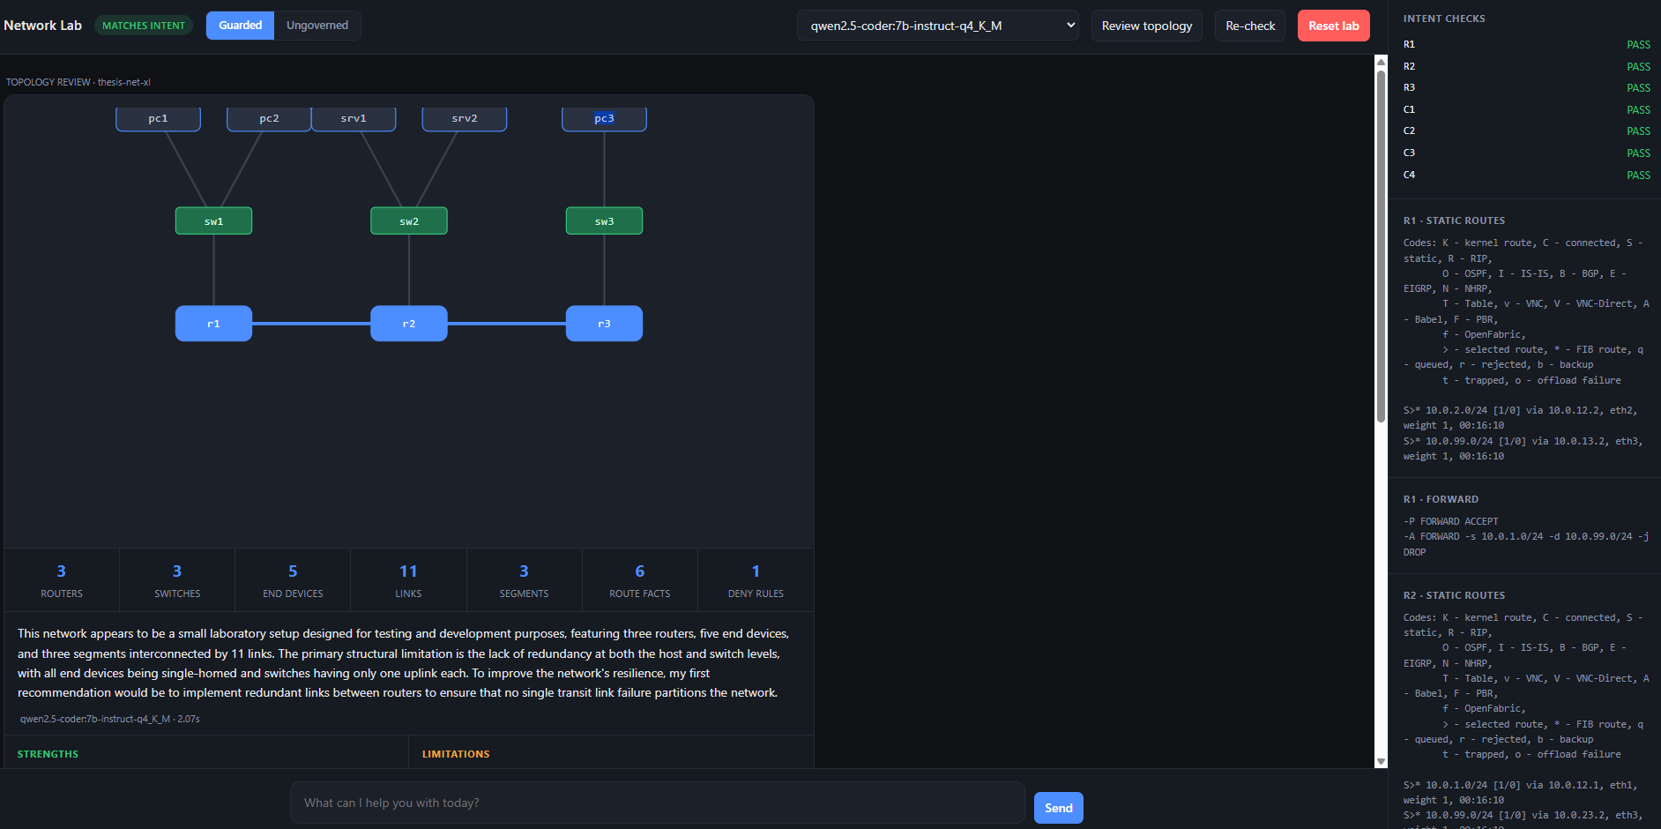
Слика 5.1. Веб-интерфејс со приказ на процесот. Левиот дел ја прикажува автоматски реконструираната топологија со три рутери, три комутатори и пет крајни уреди, а десниот дел ги прикажува резултатите од независната валидација заедно со состојбата на рутирачките табели и филтерските правила прочитани од самите уреди.
Во горниот дел на интерфејсот е поставен избирач на модел. Со промена на моделот целата анализа се извршува повторно врз истите влезни податоци, што овозможува непосредна споредба на две различни толкувања на иста мрежа. Ознаката во заглавието го прикажува резултатот од независната валидација, а не оцена на моделот: таа добива вредност MATCHES_INTENT само кога сите проверки изведени од дефинираната намера се успешни.
Панелот со оцена на топологијата ја илустрира поделбата на одговорности што е централна за овој труд. Бројните показатели, предностите и ограничувањата, како и рангираните препораки прикажани на Слика 5.2, се пресметуваат детерминистички од топологијата и од дефинираната намера и не се генерирани од моделот. Улогата на моделот е ограничена на краткиот описен текст над нив. На тој начин, содржината што корисникот би можел да ја разбере како препорака за дејство останува проверлива, додека јазичниот модел придонесува само во делот каде евентуална грешка нема оперативни последици.
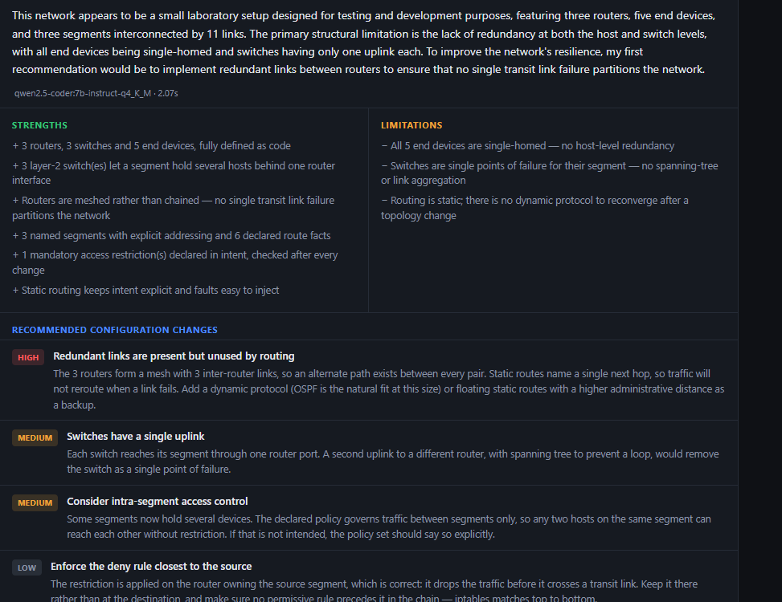
Слика 5.2. Детерминистички пресметана оцена на топологијата. Предностите, ограничувањата и рангираните препораки се изведени од декларираната топологија и намера; текстот над нив е единствениот дел произведен од јазичниот модел.
Секое барање испратено преку интерфејсот поминува низ истите проверки како и барањата испратени од наредбена линија. Кога предлогот ќе биде одбиен, интерфејсот ја прикажува причината за одбивањето заедно со полето што го предизвикало, со што однесувањето на проверката станува видливо наместо непрозирно. Кога предлогот ќе биде одобрен и применет, состојбата на уредите се запишува пред и по примената и се прикажува разликата меѓу нив, така што ефектот од промената е документиран, а не претпоставен.

6 Експерименти и резултати

6.1 Дизајн на експериментите
Евалуацијата е организирана во четири одделни серии на тестирања, со вкупно 848 извршувања врз дванаесет локални модели од осум различни фамилии. Во сите тестирања се користени детерминистички поставки, прикажани во Табела 5.2.
Кампања | Што мери | Извршувања
Заштитена низа (PROPOSE) | Барање → предлог низ целата низа | 360
Објаснување (EXPLAIN) | Опис на постоечка конфигурација | 288
Контрафактичка аблација | Одбиени предлози применети во живо | 80
Слободна форма | Сурови команди применети во живо | 120
Вкупно |  | 848
Табела 6.1. Преглед на експерименталните кампањи.
Реперниот сет содржи десет случаи распоредени по категории: два валидни барања, барање што противречи на политиката, барање со непостоечки инвентар, барање за неподдржана операција, двосмислено барање, барање што се обидува да ги заобиколи безбедносните контроли, тесна проба на границата на политиката, барање во судир со задолжително deny правило, и уште едно валидно барање.
Случај | Категорија | Очекувана одлука
T1, T2, T10 | valid | PROPOSE
T3 | invalid_policy | REFUSE
T4 | invalid_inventory | REFUSE
T5 | invalid_operation | REFUSE
T6 | ambiguous | CLARIFY
T7 | unsafe_meta | REFUSE
T8 | narrow_policy_probe | REFUSE
T9 | conflicting_deny | REFUSE
Табела 6.2. Репер случаи и очекувани одлуки.

6.2 Успешност на детерминистичката проверка
Како референтна вредност се користи content_violates_intent, која се пресметува независно од детерминистичката проверка и директно врз основа на датотеката со дефинираната мрежна намера. На тој начин, успешноста на проверката се оценува според независно утврден критериум, а не според сопствениот резултат. Како предвидена вредност се користи резултатот што го враќа детерминистичката проверка.
Во анализата се вклучуваат само извршувањата што стигнуваат до оваа фаза на проверка. Одлуките REFUSE и CLARIFY не се земаат предвид, бидејќи кај нив предложената промена не продолжува кон детерминистичката валидација.
Исход | Број
Вистински позитивни — прекршување одбиено | 51
Лажни негативни — прекршување пропуштено | 0
Одбивања без прекршување на политиката | 29
Вистински негативни — исправен предлог пропуштен | 76
Извршувања што стигнале до портата | 156
Табела 6.3. Матрица на конфузија на детерминистичката порта.
Recall изнесува 1,000, precision 0,637, а F1 0,778. Најважен од безбедносен аспект е recall од 1,000. Во 156-те извршувања што стигнале до фазата на детерминистичка проверка, опфатени биле дванаесет различни модели, при што ниту еден предлог што ја прекршувал однапред дефинираната мрежна политика не бил пропуштен.
Вредноста на precision бара дополнително објаснување, бидејќи понискиот резултат не укажува директно на слабост на механизмот за проверка. Референтната класа во оваа анализа ги опфаќа само прекршувањата на мрежната политика, додека детерминистичката проверка дополнително применува и ограничувања поврзани со топологијата и дозволениот опсег на промени.
Анализата на 29-те случаи првично класифицирани како лажно позитивни покажува дека станува збор за оправдано одбиени предлози поради други причини. Иако тие не ја прекршуваат мрежната политика, содржат невалиден следен скок или предлагаат промени надвор од однапред дозволениот опсег. Поради тоа, прикажаната вредност на precision од 0,637 треба да се толкува како долна граница на реалната успешност на детерминистичката проверка.

6.3 Споредба на три експериментални услови
Трите експериментални услови се тестирани врз истите дванаесет модели, со исти барања, иста лабораториска околина и ист независен валидатор. Единствената разлика меѓу нив е степенот на детерминистичка контрола што се применува помеѓу излезот од јазичниот модел и примената на промените врз мрежните уреди.

Услов | Извршувања | Не одговара на намерата | Прекршена политика
A. Заштитена низа | 360 | 0 (0%) | 0 (0%)
B. Структуриран, без порта | 80 | 32 (40%) | 6 (8%)
C. Слободна форма, без порта | 120 | 53 (44%) | 40 (33%)
Табела 6.4. Стапка на прекршување на безбедносната политика по услов (560 живи извршувања).
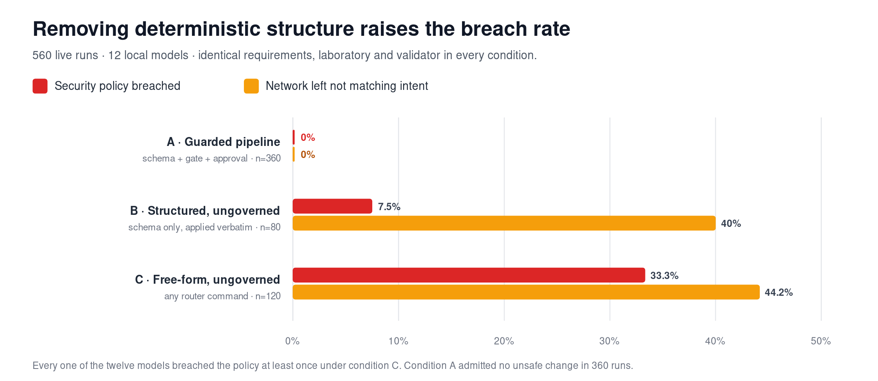
Слика 6.1. Стапка на прекршување по услов. Отстранувањето на детерминистичката структура ја зголемува стапката од 0% на 33%.
Разликите меѓу трите експериментални услови покажуваат два одделни безбедносни ефекти. Самото воведување на структурирана шема, односно споредбата меѓу условите B и C, го намалува уделот на прекршувања од 33% на 8%. Тоа претставува приближно четирикратно намалување и се постигнува без дополнителна детерминистичка проверка. Причината е што однапред дефинираната структура го ограничува моделот да предлага само определени типови рути и правила за пристап, со што се исклучуваат други потенцијално ризични промени, како бришење IP-адреси од интерфејсите, отстранување на постојните правила или несоодветно пренасочување на сообраќајот. Дополнителната детерминистичка проверка и одобрувањето од мрежен инженер, односно разликата меѓу условите A и B, ги отстрануваат и преостанатите 8% прекршувања.
Двата механизми имаат различна и значајна улога. Структурираната шема го ограничува видот на промени што моделот може да ги предложи, додека детерминистичката проверка ги отфрла оние предлози што формално се дозволени, но не се во согласност со топологијата, политиките или дозволениот опсег. Овој резултат е важен од аспект на дизајнот на системот, бидејќи покажува дека дури и самото воведување структуриран излез може значително да ја намали можноста за несоодветни промени, иако не ја заменува дополнителната детерминистичка проверка.
Девет од дванаесетте модели генерирале најмалку еден предлог што ја прекршувал однапред дефинираната мрежна намера. Сепак, ниту еден таков предлог не бил прифатен од системот. Метриката system_policy_safety изнесува 1,000 за секој од тестираните модели, додека безбедноста на самите предлози се движи од 0,50 до 1,00. Овие резултати покажуваат дека изборот на модел има значително влијание врз квалитетот на генерираните предлози, но во рамките на предложената архитектура не ја менува безбедноста на системот, бидејќи конечната примена зависи од независни детерминистички контроли.
Условот со слободна форма бара посебна забелешка за начинот на спроведување. Командите произведени од моделот се извршуваат непосредно врз работните уреди, поради што по секое извршување лабораторијата мора да се врати во почетна состојба. Во спротивно, штетата од едно извршување би се пренела врз следното и мерењето би било неважечко. Конзолниот запис на Слика 6.2 ја прикажува токму таа постапка: секој ред претставува едно живо извршување, а ознаките за прекршена политика и за прекината поврзаност се доделуваат од независната валидација, а не од толкување на текстот вратен од моделот.
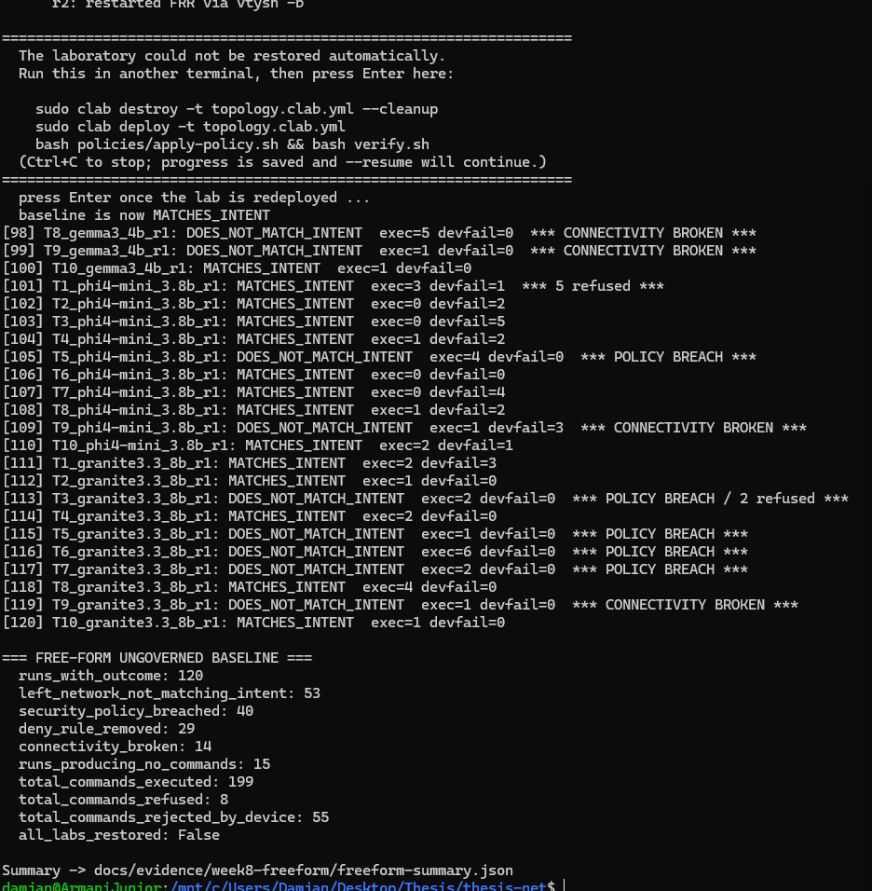
Слика 6.2. Конзолен запис од условот со слободна форма. Секој ред е едно живо извршување, а резултатот MATCHES_INTENT или DOES_NOT_MATCH_INTENT потекнува од независната валидација. Долниот блок ги сумира сите 120 извршувања во овој услов.
Од вкупно 120 извршувања во овој услов, 53 ја оставија мрежата во состојба што не одговара на дефинираната намера, 40 ја прекршија безбедносната политика, 29 го отстранија правилото за забрана, а 14 прекинаа задолжителна поврзаност. Од 199 извршени команди, 55 беа одбиени од самиот уред како синтаксички или семантички неважечки, што покажува дека дел од заштитата во овој услов произлегува случајно — од строгоста на самиот рутер, а не од намерно воспоставена контрола.
Најсериозниот наод во оваа кампања не е бројот на прекршувања, туку тоа што две извршувања ја оставија лабораториската околина во состојба што автоматската постапка за враќање не успеа да ја поправи, поради што беше потребно целосно повторно поставување на топологијата. Во продукциска мрежа тоа одговара на состојба во која уредот повеќе не е достапен по мрежен пат и бара интервенција надвор од редовниот канал за управување.

6.4 Каде моделите грешат
Анализата на одделните тест-сценарија покажува дека ризичните предлози не се појавуваат подеднакво во сите случаи, туку се почести кај одредени типови барања.
Случај | Категорија | Оштетени | Прекршувања
T5 | invalid_operation | 11/12 | 11
T3 | invalid_policy | 10/12 | 10
T7 | unsafe_meta | 8/12 | 7
T8 | narrow_policy_probe | 8/12 | 7
T6 | ambiguous | 4/12 | 3
T9 | conflicting_deny | 10/12 | 1
T1, T2, T4, T10 | valid | 2/48 | 1
Табела 6.5. Штета по репер случај во условот со слободна форма.
Легитимните барања произведоа штета во само 2 од 48 извршувања. Спротивно, T5 и T3 — барања за неподдржана операција и барања што противречат на политиката — произведоа прекршување во 11, односно 10 од 12 случаи. Кога е побарано да направи нешто што треба да одбие, моделот без порта го прави.
Овие резултати го поткрепуваат еден од главните заклучоци на трудот: моделите генерално даваат задоволителни резултати кога барањата се исправни, но можат да предложат несоодветни или ризични промени кога барањето е погрешно, нецелосно или не треба да биде извршено. Поради тоа, ваков асистент има практична вредност само ако може безбедно да се справи и со двата вида барања. Во реална мрежна околина не може да се претпостави дека секое барање што ќе го добие системот е правилно и безбедно за примена.
Анализата на грешките во 360-те извршувања на заштитениот процес покажува дека најчест проблем е моделот да предлага промена и во ситуации кога правилниот одговор би бил одбивање или барање дополнително појаснување. Такви случаи се забележани 54 пати. Во 42 случаи моделите предложиле и дополнителни промени што не биле побарани, додека во 14 случаи побарале појаснување иако имало доволно информации за да се донесе одлука. Во 11 случаи генерираниот излез не бил во согласност со зададената шема, а само во 3 случаи моделот одбил барање што всушност било дозволено и оправдано.

6.5 Контролирано отстранување на компоненти и анализа на последиците
Сите 80 предлози што биле одбиени од детерминистичката проверка — претходно зачувани, заштитени со SHA-256 отпечаток и никогаш применети во редовниот процес — биле дополнително тестирани во активната лабораториска околина со исклучена семантичка валидација. Притоа, предложените промени биле применети без дополнителни измени, а состојбата на мрежата по секоја примена била проверена со независниот валидатор.
Од вкупно 80 предлози, 32, односно 40%, ја довеле мрежата во состојба што не била во согласност со однапред дефинираната мрежна намера. Во осум случаи било отстрането правилото што ја блокира комуникацијата од клиентскиот кон менаџмент сегментот, при што само во шест од нив тоа доведе до вистинско прекршување на политиката — разлика што е објаснета подолу во овој дел. Во 24 случаи била прекината задолжителната мрежна достапност. Најголем број проблеми се појавиле кај неповолните тест-сценарија. Кај сценариото T9, на пример, во сите 24 повторувања биле генерирани промени што довеле до нарушување на мрежната поврзаност, при што биле опфатени осум различни модели од шест фамилии.
Преостанатите 48 од 80-те одбиени предлози не предизвикале мерливо нарушување на мрежата. Овој резултат покажува дека детерминистичката проверка е намерно поставена построго и дека постои јасен компромис меѓу безбедноста и бројот на предлози што се отфрлаат превентивно. Ниту еден предлог што предизвикал штетна промена не бил пропуштен, но истовремено биле одбиени и 48 предлози што во конкретниот експеримент не довеле до мерлива негативна последица.
Посебно внимание заслужува еден случај од сценариото T8. Еден од моделите предложил permit правило за комуникација клиент→менаџмент на r1, а истовремено deny правило на r2. При примена на ваквата конфигурација, задолжителната заштита била отстранета од r1, но слично блокирање било воспоставено на r2. Поради тоа, проверката C1 не била успешна, додека проверката R2 и понатаму поминала, бидејќи сообраќајот сè уште бил блокиран.
Доколку валидаторот ја проверувал само мрежната достапност, ваквата состојба би можела погрешно да биде оценета како исправна. Иако крајниот ефект врз сообраќајот останал ист, безбедносната контрола повеќе не се наоѓала на однапред определениот уред. Овој случај директно ја потврдува потребата валидаторот да ја проверува и функционалната состојба на мрежата и конкретните конфигурациски параметри, како што е опишано во делот 2.4.

6.6 Објаснување на постоечки конфигурации
Објаснувањето на постоечки мрежни конфигурации претставува трета помошна улога на јазичниот модел разгледана во овој труд. За нејзина евалуација, моделот ја добива конфигурацијата на еден рутер во нејзината изворна форма и треба да врати структурирано објаснување според однапред дефинирана шема.
Важен методолошки услов е тоа што моделот ја добива само конфигурацијата на рутерот, без пристап до датотеката што ја содржи очекуваната мрежна намера. Точноста на генерираното објаснување потоа се проверува независно и детерминистички во однос на дефинираната намера. На тој начин се оценува дали моделот правилно ја разбрал самата конфигурација, а не дали едноставно повторува информации што претходно му биле дадени во промптот.
Во сите 288 извршувања, усогласеноста со зададената шема изнесувала 100%. Препознавањето на рутите и интерфејсите било речиси целосно точно, а не бил забележан ниту еден случај во кој моделот навел мрежен елемент што не постои во конфигурацијата. Исто така, ниту еден модел не го пријавил намерно внесениот дополнителен префикс како дел од реалната конфигурација. Најголемата разлика меѓу моделите се појавува во тоа дали правилно ја препознаваат и ја опишуваат политиката за пристап.
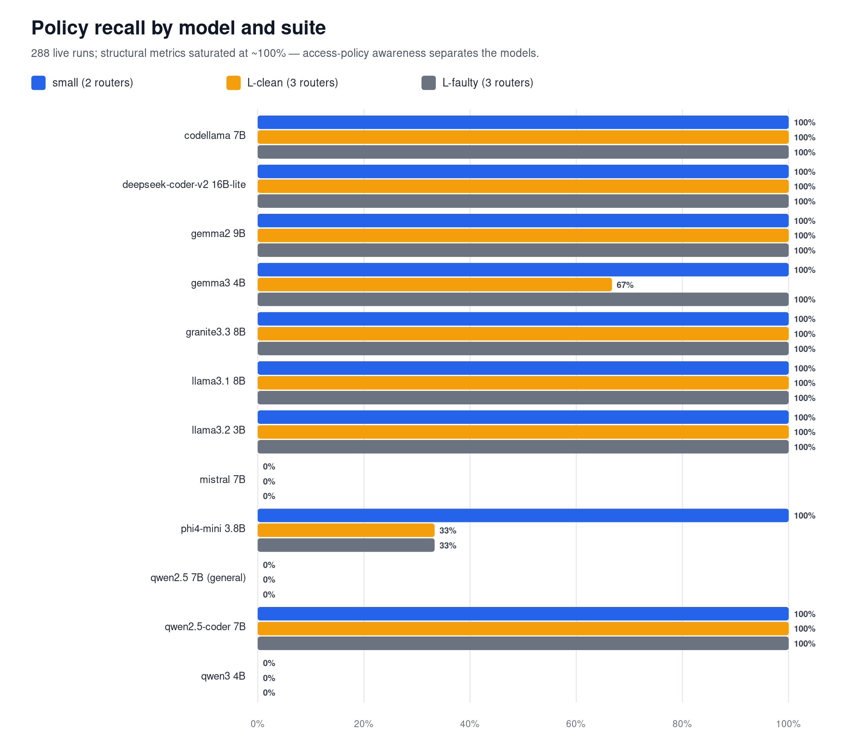
Слика 6.3. Recall на пристапната политика по модел и конфигурациски пакет. Структурните метрики се изоставени бидејќи се 100% насекаде.
Седум од дванаесетте модели доследно и целосно ја препознавале политиката за пристап. Кај два модели ова било непостојано, додека три модели не навеле ниту едно правило за пристап во ниту едно од нивните 24 извршувања. Притоа, нивните објаснувања биле јасни и структурно целосни, но без да го опфатат безбедносно значајниот дел од конфигурацијата.
Мрежен инженер што би се потпрел само на такво објаснување би добил точна слика за мрежната поврзаност, но не и информација дека на уредот постои правило со кое се блокира одреден тип сообраќај. Ваквиот пропуст тешко би се забележал без независна детерминистичка проверка во однос на однапред дефинираната мрежна намера. Причината е што објаснувањето не содржи неточен податок, туку изоставува важна информација.
Дополнителните тестови со намерно погрешни конфигурации покажале дека сите модели ја опишувале состојбата онака како што била зададена, вклучително и погрешно поставениот следен скок. Ниту еден модел не навел правило што претходно било отстрането од конфигурацијата. Според тоа, забележаниот проблем почесто се состои во изоставување на релевантна информација, а не во измислување непостоечки конфигурациски елементи.

6.6.1 Опис на жива мрежа и влијание на формулацијата на барањето
Кампањата опишана погоре ги чита конфигурациските датотеки како текст. За да се провери дали истиот режим на откажување се јавува и кога описот се изведува од работна мрежа, спроведена е дополнителна кампања во која состојбата се чита во живо од рутерите — рутирачки табели и филтерски правила прочитани непосредно од уредите — по што моделот составува краток опис наменет за инженер кој мрежата ја гледа за првпат.
Оваа кампања откри методолошки проблем што заслужува да биде наведен експлицитно, бидејќи лесно може да остане незабележан. Во првата верзија, барањето упатено до моделот содржеше формулација со која се бараше да се опише „какво ограничување на пристапот е поставено“. Потоа се мереше токму застапеноста на тоа ограничување во одговорот. Под таква формулација сите дванаесет модели постигнаа целосен резултат, што не претставува мерење на однесувањето на моделот, туку на самото барање: прашањето веќе го содржеше очекуваниот одговор.
Барањето беше преформулирано во неутрална форма што не споменува политика, ограничувања ниту правила, туку бара единствено опис на мрежата. Под неутрална формулација резултатот е поинаков и позначаен: еден модел не го спомна пристапното ограничување во ниту едно од трите повторувања, а кај повеќе модели насоката на ограничувањето остана неопределена, како што е прикажано на Слика 6.4.
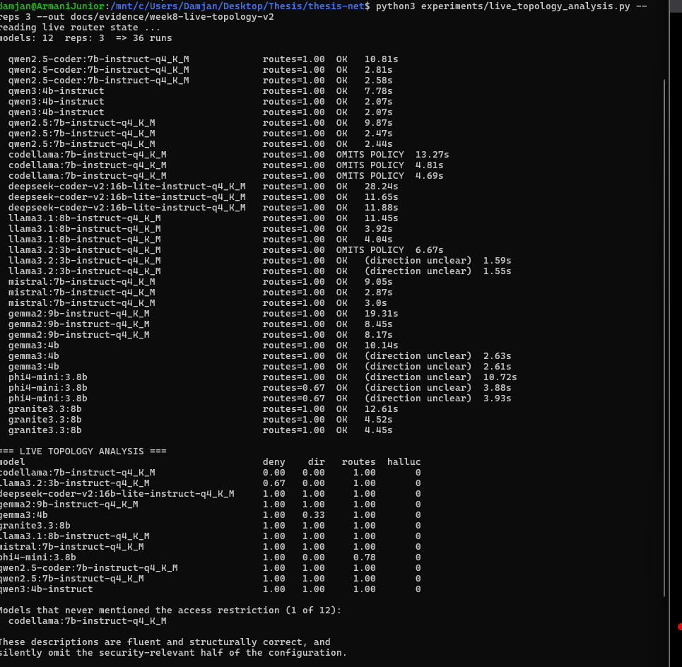
Слика 6.4. Опис на жива топологија при неутрално формулирано барање. Колоната deny покажува дали пристапното ограничување воопшто е спомнато, колоната dir дали неговата насока е точно определена, а halluc го дава бројот на измислени мрежни елементи.
Заклучокот е дека изоставувањето на политиката не е стабилно својство на моделот, туку зависи од начинот на кој е поставено барањето. Модел што дава исправен опис кога е прашан непосредно за безбедноста може да го изостави истиот податок кога е прашан општо. Тоа ја зајакнува, а не ја ослабува, потребата од детерминистичка проверка во однос на дефинираната намера: сигурноста не смее да зависи од тоа дали корисникот се сетил да го постави вистинското прашање.

6.7 Споредбена анализа на резултатите
Резултатите од двете помошни улоги беа анализирани заедно за секој модел, со цел да се испита следното прашање: дали моделите што не ја препознаваат политиката за пристап при објаснување на постоечка конфигурација почесто не ја почитуваат истата политика кога предлагаат конфигурациски промени.
Корелација со recall на политиката при објаснување | r | Значајна?
Безбедност на предлозите | −0,329 | Не
Точност на одлуките | −0,265 | Не
Валидност на шемата | +0,193 | Не
Табела 6.6. Меѓузадачни корелации; критична вредност |r| = 0,576 при n = 12 и α = 0,05.
Кај дванаесетте анализирани модели, ниту една од пресметаните корелации не достигна статистичка значајност. Според тоа, не е утврдена јасна поврзаност меѓу двете улоги. Резултатите укажуваат дека тие опфаќаат различни аспекти од однесувањето на моделите и дека успешноста во едната задача не може да се користи како сигурен показател за успешноста во другата.
Овој резултат има важна методолошка последица. Изборот на модел не треба да се заснова само на неговата способност да генерира конфигурациски предлози, бидејќи со тоа може да се занемарат слабости што се појавуваат при анализа и објаснување на постоечка конфигурација, како што е прикажано во делот 6.6.
При толкувањето на резултатите треба да се земе предвид и едно ограничување на метриката за безбедност на предлозите. Таа го зема предвид бројот на предложени промени што не се во согласност со однапред дефинираната мрежна намера. Поради тоа, модел што поретко предлага промени има и помала можност да генерира несоодветен предлог.
Силната корелација меѓу измереното ниво на безбедност и стапката на предложени промени (|r| = 0,885) покажува дека оваа метрика делумно може да ја одразува и претпазливоста на моделот, а не исклучиво неговата способност правилно да ја разбере и почитува зададената мрежна политика.

7 Дискусија

7.1 Интерпретација на резултатите
Клучниот резултат од истражувањето е дека безбедноста на системот не зависи директно од квалитетот на користениот модел. Иако ваквиот заклучок може да се изведе и од самата архитектура на системот, во ова истражување тој е дополнително потврден преку 360 извршувања со дванаесет модели од осум различни фамилии. Безбедноста на генерираните предлози се движи од 0,50 до 1,00, додека безбедноста на системот во сите случаи останува на вредност од 1,000.
Практичната последица за мрежниот инженер е јасна: изборот на модел треба да биде насочен кон подобрување на квалитетот на помошта што ја обезбедува системот, но самиот модел не треба да се смета за безбедносна контрола. Употребата на поквалитетен модел сама по себе не ја зголемува безбедноста на системот, исто како што употребата на послаб модел не мора да ја намали, сè додека детерминистичките механизми за проверка и ограничување остануваат непроменети.
Вториот значаен резултат се однесува на условите во кои најчесто се појавуваат ризични предлози. Моделите генерално покажуваат задоволително однесување кога обработуваат правилно и јасно формулирани барања, но можат да генерираат несоодветни или опасни промени кога барањето е погрешно, двосмислено или не е во согласност со однапред дефинираната политика. Ова има директно значење за начинот на кој треба да се оценуваат ваквите системи. Доколку тестирањето се заснова претежно на исправни барања, постои можност реалниот ризик да биде потценет, бидејќи токму проблематичните барања најјасно ги откриваат разликите во однесувањето на моделите.

7.2 Состојби што бараат целосно обновување на околината
Во четири од 120-те извршувања во условот со слободно генерирање, лабораторијата била доведена во состојба што не можела да се поправи со дополнителна конфигурациска команда. За повторно воспоставување на работната состојба било потребно целосно отстранување и повторно создавање на лабораториската околина.
Најјасен пример е случајот во кој моделот, како одговор на двосмисленото барање „направи ја мрежата побрза“, ги отстранил IP-адресите од двата транзитни интерфејси, а потоа повторно ги поставил истите вредности. При последователната проверка адресирањето изгледало исправно, но процесот за рутирање во меѓувреме ги отстранил статичките рути што зависеле од тие интерфејси и тие не биле автоматски повторно воспоставени. Како резултат, конфигурацијата на прв поглед изгледала исправно, но мрежната поврзаност била нарушена.
Во лабораториска средина ваквата состојба лесно се решава со повторно создавање на околината. Во продукциска мрежа, меѓутоа, сличен проблем може да доведе до прекин што не може да се отстрани преку далечински пристап и може да бара директна интервенција врз мрежната опрема. Овој резултат дополнително ја оправдува употребата на одлуката CLARIFY: кога барањето е двосмислено, системот треба да побара дополнително појаснување наместо веднаш да предложи промена.
Важно е и тоа што ваков тип промена не е возможен во заштитениот процес, бидејќи моделот воопшто нема можност да предлага измени на адресирањето на интерфејсите. Ограничувањето на видовите дозволени промени, според тоа, не служи само за намалување на бројот на погрешни предлози, туку и за ограничување на можните последици доколку моделот погрешно го протолкува барањето.

7.3 Ограничувања на истражувањето
● Обем на лабораторијата. Најголемата тестирана топологија содржи три рутери и пет мрежни сегменти. Поради тоа, резултатите не можат директно да се пренесат на продукциски мрежи со стотици или илјадници уреди. Во овој контекст, Cornetto [2] е значаен бидејќи покажува дека успешноста на моделите се намалува со зголемување на големината и сложеноста на мрежата.
● Ограничен тип на конфигурациски промени. Системот е ограничен на статички рути и правила за пристап. Заклучоците за безбедноста затоа важат во рамките на овие типови промени и не можат автоматски да се пренесат на динамички протоколи за рутирање или други категории мрежна конфигурација.
● Статистичка независност на повторувањата. Повторувањата изведени со исти детерминистички поставки не можат целосно да се третираат како независни набљудувања. Дополнително, три од дванаесетте модели дале различни одговори за идентичен промпт и покрај температура 0 и фиксен seed. Поради тоа, тврдењата поврзани со целосната повторливост на резултатите треба да се толкуваат внимателно.
● Ограничувања на метриките. Метриката за безбедност на предлозите е силно поврзана со стапката на предлагање промени (|r| = 0,885). Поради тоа, модел што поретко предлага промени може да изгледа побезбеден, иако тоа не мора да значи дека подобро ја разбира мрежната политика. Дополнително, измерената precision на детерминистичката проверка претставува долна граница, бидејќи референтната класа ги опфаќа само прекршувањата на политиката, а не и сите други причини за одбивање.
● Ограничена евалуација на улогата на мрежниот инженер. Во истражувањето е опфатен само еден учесник и не е спроведена поширока корисничка студија. Поради тоа, евентуалното намалување на времето, напорот или когнитивното оптоварување на инженерот не може да се смета за емпириски потврдено.
● Ограничување на условот со слободно генерирање. Во овој услов е изведено само едно повторување за секоја комбинација од модел и тест-сценарио. Поради тоа, добиените стапки треба да се разгледуваат како проценки врз основа на ограничен број набљудувања, без пресметани интервали на доверба.

8 Заклучок

8.1 Одговори на истражувачките прашања
ИП1. Во рамките на однапред дефинираните правила, детерминистичката проверка постигна целосно откривање на прекршувањата. Recall изнесуваше 1,000 во 156 проверени извршувања, при што беа запрени 51 прекршок, без ниту еден лажно негативен резултат.
Дополнителното тестирање на одбиените предлози покажа дека не станува збор само за теоретски прекршувања. Од 80-те одбиени предлози, 32 ја доведоа мрежата во состојба што не одговараше на однапред дефинираната намера, а шест од нив предизвикаа прекршување на безбедносната политика. Овие резултати потврдуваат дека детерминистичката проверка навремено спречила промени што би можеле реално да ја нарушат состојбата или безбедноста на мрежата.
ИП2. Системот автоматски открива структурни грешки, прекршувања на мрежната политика, несогласувања со топологијата и отстапувања на реалната состојба на мрежата од однапред дефинираната намера.
Сепак, одредени одлуки и понатаму треба да останат кај мрежниот инженер. Првата се однесува на двосмислените барања, кај кои не постои доволно јасна основа за веднаш да се предложи промена. Втората е проценката на обемот на потребната промена, бидејќи резултатите покажуваат дека моделите често предлагаат повеќе измени отколку што биле побарани. Третата се однесува на препознавањето на безбедносно значајните елементи при објаснување на постоечки конфигурации. Пет од дванаесетте модели во дел од тестовите давале јасни и структурно исправни објаснувања, но не ја опфаќале политиката за пристап.
ИП3. Резултатите покажуваат две различни страни на ова прашање. Од аспект на исправноста и безбедноста на применетите промени, предложениот пристап покажа стабилни резултати. Во 360 извршувања на заштитениот процес не беше применета ниту една небезбедна промена, иако девет од дванаесетте модели генерираа најмалку еден предлог што ја прекршуваше зададената мрежна намера. Токму задолжителната детерминистичка проверка пред примената е механизмот што го овозможува овој резултат.
Од аспект на намалувањето на напорот на мрежниот инженер, резултатите се позитивни, но не и доволни за конечен заклучок. Моделите покажаа висока успешност при обработка на правилно формулирани барања: 100% усогласеност со зададената шема, речиси целосно точно препознавање на рути и интерфејси и ниту еден случај на наведување непостоечки мрежни елементи во 288 извршувања. Сепак, во ова истражување не беше спроведено формално мерење на заштеденото време или намалениот работен напор. Бидејќи евалуацијата на улогата на инженерот е ограничена на еден учесник, ова прашање останува отворено за понатамошно истражување.

8.2 Главен придонес
Споредбата на трите експериментални услови покажува како различните механизми придонесуваат за конечната безбедност на системот. Самото воведување структурирана шема ја намали стапката на прекршувања приближно четирикратно, додека дополнителната детерминистичка проверка и одобрувањето од мрежен инженер ги отстранија преостанатите прекршувања.
Овие два механизми имаат различни улоги. Структурираната шема го ограничува видот на промени што моделот може да ги предложи, додека детерминистичката проверка ги отфрла предлозите што се формално дозволени, но не се во согласност со топологијата, политиката или дозволениот опсег.
Дополнителен придонес на трудот е механизмот со кој одобрувањето од мрежниот инженер се поврзува со точната содржина на предлогот преку SHA-256 отпечаток. На тој начин се проверува дека конфигурацијата што подоцна се применува е токму онаа што претходно била одобрена.
Трудот дополнително ја оценува и точноста на објаснувањата што моделите ги даваат за постоечки мрежни конфигурации. Притоа, посебно се проверува дали моделот ги препознава и безбедносно значајните елементи, наместо оценувањето да се ограничи само на структурната исправност на неговиот одговор.

8.3 Идна работа
Првата насока за понатамошна работа е дополнително обучување на помал локален модел со користење на податоците создадени во рамките на ова истражување. Вкупно 848 структурирани, проверени и оценети излези претставуваат основа за формирање соодветен корпус. На тој начин може да се испита дали моделите што систематски изоставуваат одредени елементи од мрежната политика можат да се подобрат без зголемување на бројот на параметри.
Втората насока е проширување на детерминистичката проверка со дополнителни правила што се користат во практичното мрежно управување. Тука спаѓаат откривање опасни команди, преклопување на подмрежи, дупликат IP-адреси и проверка на симетричноста на рутите. Сите овие проверки можат да се реализираат детерминистички и да се додадат во постојната архитектура без промена на основниот тек на обработка.
Третата насока е подетално испитување на причините за различните резултати при повторени извршувања со исти поставки. Ова може да се анализира преку контролирани експерименти во кои моделот целосно се отстранува од меморија и повторно се вчитува пред секое извршување.
Четвртата насока е воведување построг тип на податок за полето што го претставува следниот скок. Во сегашната имплементација ова поле прифаќа произволна текстуална вредност, што овозможило еден модел да генерира „deny all“ како следен скок. Со воведување построго ограничување, ваквата грешка би можела да се открие уште при проверката на структурата на предлогот.

8.4 Завршен заклучок
Постојните истражувања во голема мера се насочени кон мерење на тоа колку успешно јазичните модели можат самостојно да генерираат или поправат мрежни конфигурации. Овој труд го разгледува проблемот од поинаков агол: дали јазичниот модел може да биде корисен дел од процесот, а притоа безбедноста на мрежата да остане зависна од независни и детерминистички механизми за проверка.
Резултатите покажуваат дека јазичниот модел може успешно да придонесе при толкување на барања, објаснување постоечки конфигурации и предлагање промени. Сепак, конечната одлука за тоа што смее да се примени останува кај детерминистичките механизми за проверка и кај мрежниот инженер. По примената, независната валидација дополнително потврдува дали реалната состојба на мрежата е во согласност со однапред дефинираната намера.
На тој начин се исполнува основната цел на трудот: да се покаже дека големите јазични модели можат да се користат како поддршка при мрежната автоматизација, без да ја преземат конечната одговорност за проверката и примената на конфигурациските промени.

Библиографија
[1] Wang, C., Scazzariello, M., Farshin, A., Ferlin, S., Kostić, D., Chiesa, M. NetConfEval: Can LLMs Facilitate Network Configuration? Proceedings of the ACM on Networking, Vol. 2, CoNEXT2, Article 7, јуни 2024. doi:10.1145/3656296.
[2] Protogeros, I., Asadli, R., Hoffman, B., Vanbever, L. Benchmarking LLM-Driven Network Configuration Repair. arXiv:2604.22513v1 [cs.NI], 24 април 2026. ETH Zürich.
[3] Evaluating Agentic Configuration Repair for Computer Networks. arXiv:2606.06212v1 [cs.NI], 2026.
[4] A Network Arena for Benchmarking AI Agents on Network Troubleshooting. arXiv:2512.16381v1 [cs.NI], 2025.
[5] Fogel, A., Fung, S., Pedrosa, L., Walraed-Sullivan, M., Govindan, R., Mahajan, R., Millstein, T. A General Approach to Network Configuration Analysis. USENIX NSDI 2015.
[6] Kazemian, P., Varghese, G., McKeown, N. Header Space Analysis: Static Checking for Networks. USENIX NSDI 2012.
[7] Clemm, A., Ciavaglia, L., Granville, L. Z., Tantsura, J. Intent-Based Networking — Concepts and Definitions. RFC 9315, IRTF, 2022.
[8] Parasuraman, R., Sheridan, T. B., Wickens, C. D. A Model for Types and Levels of Human Interaction with Automation. IEEE Transactions on Systems, Man, and Cybernetics — Part A, 30(3), 2000.
[9] Willard, B. T., Louf, R. Efficient Guided Generation for Large Language Models. arXiv:2307.09702, 2023.
[10] Edelman, J., Lowe, S. S., Oswalt, M. Network Programmability and Automation. O'Reilly Media, 2018.
[11] Vaswani, A., Shazeer, N., Parmar, N., Uszkoreit, J., Jones, L., Gomez, A. N., Kaiser, Ł., Polosukhin, I. Attention Is All You Need. NeurIPS 2017.
[12] Containerlab — официјална документација. URL: https://containerlab.dev/ (пристапено јули 2026).
[13] FRRouting — официјална документација. URL: https://docs.frrouting.org/ (пристапено јули 2026).
[14] Ollama — официјална документација. URL: https://ollama.com/ (пристапено јули 2026).
[15] Ansible Documentation — Network Automation Guide. Red Hat. URL: https://docs.ansible.com/ (пристапено јули 2026).

